EL NIÑO/OSCILACION SUR (ENSO por sus siglas en inglés)
DISCUSION DIAGNOSTICA

emitido por

CENTRO DE PREDICCIONES CLIMATICAS/NCEP/NWS
Traducción cortesía de: WFO SAN JUAN, PUERTO RICO
7 de agosto de 2008

Sinopsis: Se espera que continúen las condiciones de ENSO-neutral durante el Otoño del 2008 en el Hemisferio Norte.
Condiciones de ENSO neutrales continuaron durante julio de 2008, debido a que las temperaturas de la superficie del mar (SSTs por sus siglas en inglés) permanecieron con valores cerca del promedio a través del Pacífico ecuatorial central (Fig. 1, abajo). Como es típico bajo condiciones de ENSO neutrales, los indicadores fueron mixtos, con ciertas áreas en el Océano Pacífico ecuatorial sugiriendo la influencia de La Niña y otras reflejando un aumento en las temperaturas más altas que el promedio, particularmente en el este del Pacífico.
De oeste a este, los últimos valores del índice semanal de SST fluctuaron desde -0.3ºC en la región del Niño-4 hasta +0.9ºC en la región del Niño 1+2 (Fig. 2). El contenido calórico de la sub-superficie del océano (temperaturas promedios en los 300m superiores del océano, Fig. 3) también aumentó en respuesta a las anomalías positivas en la temperatura termoclinal (Fig. 4). Sin embargo, una débil y poco profunda región de temperaturas bajo el promedio aún persiste cerca de la Línea Internacional de Cambio de Fecha.
La circulación atmosférica sobre el oeste y el centro del Pacífico tropical continúan reflejando algunos aspectos de La Niña. Un aumento en los vientos del este en los niveles bajos y en los vientos del oeste en los niveles altos persiste en esta región, mientras la convección continúa generalmente suprimida en el Pacífico central. Por el contrario, el este del Pacífico ecuatorial muestra un flujo de vientos del este en los niveles bajos de débiles a promedio y precipitación promedio. A pesar de los recientes aumentos en las anomalías en los valores de SST, los valores actuales de SST no son suficientemente altos para sustentar convección (Fig. 1, arriba). En conjunto, estas anomalías en las condiciones atmosféricas y oceánicas son consistentes con condiciones de ENSO neutrales.
Los pronósticos más recientes dinámicos y estadísticos de SST para la región de El Niño 3.4 indican que las condiciones de ENSO neutrales (-0.5 a 0.5 en la región de El Niño-3.4) continuarán hasta la Primavera del 2009 en el Hemisferio Norte (Fig.5). Sin embargo, debido a las anomalías positivas en el contenido calórico en el Océano Pacífico, el desarrollo de El Niño no puede ser descartado durante la parte final del año, aunque la probabilidad de que esto ocurra es baja. Basado en las condiciones atmosféricas y oceánicas actuales, las tendencias recientes, y pronósticos de los modelos, se espera que las condiciones de ENSO neutral continúen hasta el Otoño del 2008 en el Hemisferio Norte.
Esta discusión es un esfuerzo consolidado de la Administración Nacional Oceánica y Atmosférica (NOAA por sus siglas en inglés), el Servicio Nacional de Meteorología de NOAA y sus instituciones afiliadas. Las condiciones oceánicas y atmosféricas son actualizadas semanalmente en la página de Internet del Centro de Predicciones Climáticas (Condiciones_actuales_de_El_Niño/La_Niña_y_Discusión_de_Expertos). Pronósticos para la evolución de El Niño/La Niña son actualizados mensualmente en la sección Foro de_Pronóstico del Boletín de Diagnóstico Climático del Centro de Predicciones Climáticas (CPC por sus siglas en inglés). La próxima Discusión Diagnóstica de ENSO esta programada para el 11 de septiembre de 2008. Para recibir una notificación por e-mail al momento en que la Discusión Diagnóstica de ENSO mensual este disponible, por favor envíe un mensaje a: ncep.list.enso-update@noaa.gov.

Centro de Predicción del Clima
Centros Nacionales de Predicción Ambiental
NOAA / Servicio Nacional del Tiempo
Camp Springs, MD 20746-4304

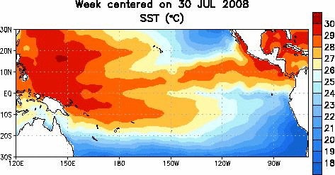

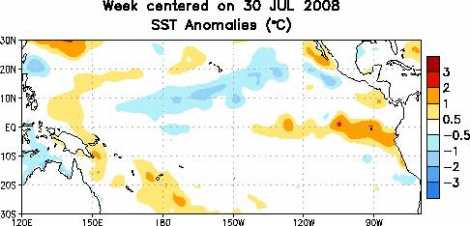

Figura 1. (arriba) Temperaturas semanales de la Superficie del Océano (SST) en °C centralizadas para el 30 de julio de 2008. (abajo) Igual a la parte de arriba excepto para anomalías en los valores de SST. Las anomalías son calculadas con respecto a los promedios semanales del período base de 1971-2000 (Xue et al. 2003, J. Climate, 16, 1601-1612).

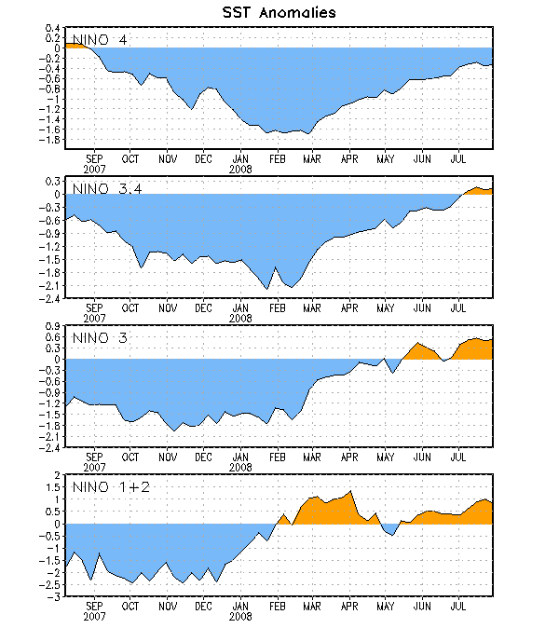

Figura 2. Series de Tiempo de áreas promediadas para las anomalías en la temperatura (en °C) de la superficie del océano (SST) en las regiones de El Niño [Niño-1+2 (0°-10°S, 90°W-80°W), Niño 3 (5°N-5°S, 150°W-90°W), Niño-3.4 (5°N-5°S, 170°W-120°W), Niño-4 (150°W-160°E y 5°N-5°S)]. Las anomalías de SST son variaciones de los promedios semanales del período base de 1971-2000 (Xue et al. 2003, J. Climate, 16, 1601-1612).

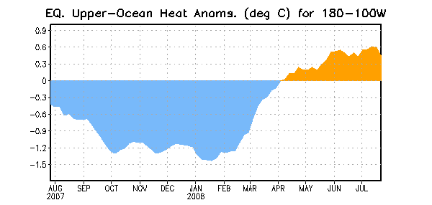
Figura 3. Anomalías en el contenido calórico (en °C) para áreas promediadas del Pacífico ecuatorial (5°N-5°S, 180°-100°W). Las anomalías en el contenido calórico son computadas como variaciones de los promedios semanales del período base de 1982-2004.

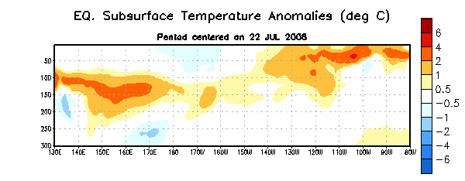

Figura 4. Sección de profundidad (0-300m) y longitud en las anomalías en la temperatura de la parte alta del océano (en °C) centralizada en la semana del 22 de de julio de 2008. Las anomalías son promediadas entre 5°N-5°S. Las anomalías son variaciones de los promedios semanales del período base de 1982-2004.

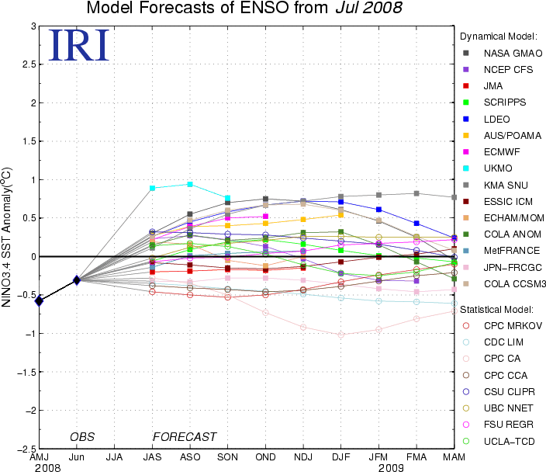

Figura 5. Pronósticos de las anomalías de la temperatura de la superficie del océano (SST) para El Niño 3.4 en la región (5°N-5°S, 120°W-170°W). Figura cortesía del Instituto de Investigación Internacional (IRI por sus siglas en inglés) para Clima y Sociedad. Figura actualizada el 15 de julio de 2008.

